臺北市信義區災害應變中心總務組
標準作業程序
版 次：3.0
發行日期：99.03.04
中華民國92年1月23日北市松社字第09230147400號函定稿
中華民國94年12月1日北市松民字第09432141100號函修正
中華民國98年2月2日北市松民字第09732484100號函修正
中華民國99年1月19日北市松民字第09930274000號函修正
中華民國99年3月4日北市松民字第09932267100號函修正
中華民國100年3月21日北市松民字第10030541700號函修正
中華民國101年3月27日北市松民字第10132063200號函修正
中華民國102年3月27日北市松民字第10232224800號函修正
中華民國105年3月14日北市松秘字第10530266100號函修正
中華民國106年3月20日北市松民字第10631104800號函修正
中華民國107年3月26日北市松民字第1076009312號函修正
中華民國107年8月13日北市松民字第1076028341號函修正
中華民國108年2月12日北市松民字第1083009851號函修正
中華民國109年2月25日北市松民字第1093010529號函修正
中華民國109年3月23日北市松民字第1093013450號函修正
中華民國110年2月22日北市松民字第1103009805號函修正
中華民國110年6月17日北市松民字第1103016204號函修正
中華民國111年2月17日北市松民字第1113007256號函修正
中華民國111年3月8日北市松民字第1113009507號函修正
中華民國112年2月17日北市松民字第1123005162號函修正
中華民國112年6月9日北市松民字第1123011625號函修正
中華民國113年2月5日北市松民字第1133005093號函修正
管理維護單位：臺北市松山區公所

臺北市信義區災害應變中心【總務組】標準作業程序

1.0 目的
提升本市各種災害應變能力，建立區指揮官指揮、調度各任務編組單位權責及各區級災害應變中心作業管理規範，期以迅速有效動員各類防救災資源。
2.0 適用範圍
本作業程序適用於臺北市各區級災害應變中心總務組之相關作業。
3.0 參考資料
3.1 災害防救法。
3.2 臺北市災害防災規則。
3.3 臺北市各級災害應變中心作業要點。
3.4 臺北市各類災害緊急疏散及收容安置計畫。
3.5 臺北市政府重大災害現場管理作業要點。
4.0 權責單位人員：
於災害發生成立區應變中心時，總務組組長由區公所秘書室主任擔任，警察分局警正二階以上人員兼任副組長。
5.0 任務職掌
5.1 組長職掌：
5.1.1 區災害應變中心及協助前進指揮所或現場指揮站相關設備之儲存、
維護及佈置、視訊會議設備操作及維護、電訊（含無線電機組）之
裝備維護及照明設備之維持等事項。
5.1.2 區災害應變中心工作人員之飲食給養及寢具等供應及相關救災器材
採購事項。
5.1.3 軍方支援部隊之接待及給養供應事項。
5.1.4 救災器材儲備供應事項。
5.1.5 辦理年度機具民間協力廠商開口合約之招標暨災害應變物資緊急採
購事宜。
5.1.6 辦理義工募集、保險、集合及救濟物資運送等事宜。
5.1.7 其他有關業務權責事項。
5.2 副組長職掌：
5.2.1 救災器材儲備供應事項。
5.2.2 協助前進指揮所或現場指揮站之佈置、視訊會議設備操作及維護、
電訊之裝備維護及照明設備之維持等事項。
5.2.3 協助區災害應變中心（或現場指揮站）之正常運作。
5.2.4 因應設於區公所之區級災害應變中心因故無法運作時，於接獲區指
揮官命令，原則由警察分局作為區級備援應變中心等相關作業事項
，如分局有不堪使用或其他特殊情形，指揮官得指定其他適當場所
作為區應變中心異地備援場所。
5.2.5 其他有關業務權責事項。
6.0 作業程序
6.1 平時準備事宜：
6.1.1 依臺北市各級災害應變中心作業要點規定明訂總務組編組人員及
職掌，要求作業人員熟悉業務及職掌辦理。
6.1.2 區公所秘書室，依相關課室（經建課）提出之需求，辦理年度機
具、民間協力廠商開口合約之招標、訂約。
6.1.3 為使區災害應變中心有效運作，相關視訊及資訊系統平時之維護
、教育訓練及測試由區公所總務組負責辦理及維管。
6.2 災前準備：
6.2.1 待命
6.2.1.1 不論預警或無預警之災害發生，各員均應提高警覺，透過媒
體，儘速獲得資訊，主動與中心聯絡，不待通知即應到達指
定地點報到。
6.2.1.2 經常檢查機具、通信器材及照明設備，保持堪用。
6.2.1.3 區公所秘書室應加強區行政中心各項機組維修，協助隨時與
維護合約廠商電話聯繫，保持暢通，要求待命。
6.2.1.4 於防汛期前依「本市各區災害應變中心總務組防災整備檢
核表」、「臺北市各區災害應變中心設備檢核表」及「臺北
市各區備援應變中心設備檢核表」完成例行檢查1次，於
每年5月10日前送交區公所彙整備查；中央氣象署發布有颱
風形成後，於接獲市級災害應變中心第1次通報時，進行再
次檢視，相關紀錄自行留存備查(詳附件8.2、附件8.3、附
件8.5)。
6.3 災害發生時：
6.3.1 完成區災害應變中心及協助前進指揮所或現場指揮站之佈置、視
訊會議設備操作及維護、電訊裝備維持及照明設備維持。
6.3.1.1 轄區內發生災害時，依市長或區長指示成立區級災害應變
中心，總務組組長或其代理人應依規定通知時間內至災害
應變中心報到（簽到表依防救組格式附件7.2），因故無法
到勤者，由職務代理人代理。另總務組下設之副組長（警
察分局警正二階以上人員）亦應於時限內分別至各該服務
單位待命。
6.3.1.2 攜帶動員人力、機具表報到（人力、機具表報到表依防救
組格式附件7.5）。
6.3.2 總務組任務：
6.3.2.1 總務組派員會同勤區警員及里幹事勘查現場指揮站之地點，
經區指揮官選定後，應儘速佈置並作各項設備之裝設、維護
。
6.3.2.2 負責區災害應變中心工作人員之飲食給養及寢具等供應及相
關救災器材採購事項。
6.3.2.3 協助軍方支援部隊之接待及給養供應事項。
6.3.2.4 救災器材儲備供應事項：
6.3.2.4.1 接獲指揮官指示成立現場指揮站後，立即通知值勤人員
、駕駛及搬運人員，載運所需器材，依限抵達指定位置
，架設通信及照明設備。
6.3.2.4.2 協助電話通知開口合約廠商待命，隨時準備進行搶修工
作。
6.3.2.4.3 車輛及人員全天候待命，以備運送物資及災民。
6.3.2.4.4 協助通知義工人員或團體前往指定地點支援。
6.3.2.5 防災公園開設完畢後，總務組長隨同副指揮官進行接管作業
。
6.3.2.6 防災公園開設期間，總務組負責編組人員及收容受災戶之膳
食，必要時得陳報「市收容救濟組」調度支援，及聯繫社會
公益團體協助提供。
6.3.3 請求支援：
6.3.3.1 如人力及物資不足時，由區指揮官立即向市災害應變中心請
求支援，並請相關團體協助，總務組應規劃團體報到窗口，
記錄人數及個人資料並協助為辦理災害保險。
6.3.3.2 本府以外單位提供支援時，得應其申請提供支援機具運轉所
需油料及人員餐飲，如因區內受災嚴重無法提供時，請立即
向市災害應變中心請求支援。
6.3.4 對災害處理應變之程序、過程及區指揮官下達之指令，幕僚作業
人員應填寫受理案件管制單（參照防救組附件7.9）交受命單位
及人員收執，執行完畢後，並應記錄於災害應變中心大事紀要表
（參照防救組附件7.10）中，俾於日後查證以明責任。
7.0 災後復原：
區災害應變中心、現場指揮站撤除後，應協助恢復各項設施，分屬警察分局、區公所之機具設備及物資分由各該單位運回，現場清理復原工作亦由各該單位負責。
8.0 附件
8.1 臺北市各區災害應變中心總務組作業流程圖。
8.2 臺北市各區災害應變中心總務組防災整備檢核表。
8.3 臺北市各區災害應變中心設備檢核表
8.4 臺北市各區應變中心異地備援標準作業程序
8.5 臺北市各區備援應變中心設備檢核表

附件8.1
臺北市信義區災害應變中心總務組作業流程圖
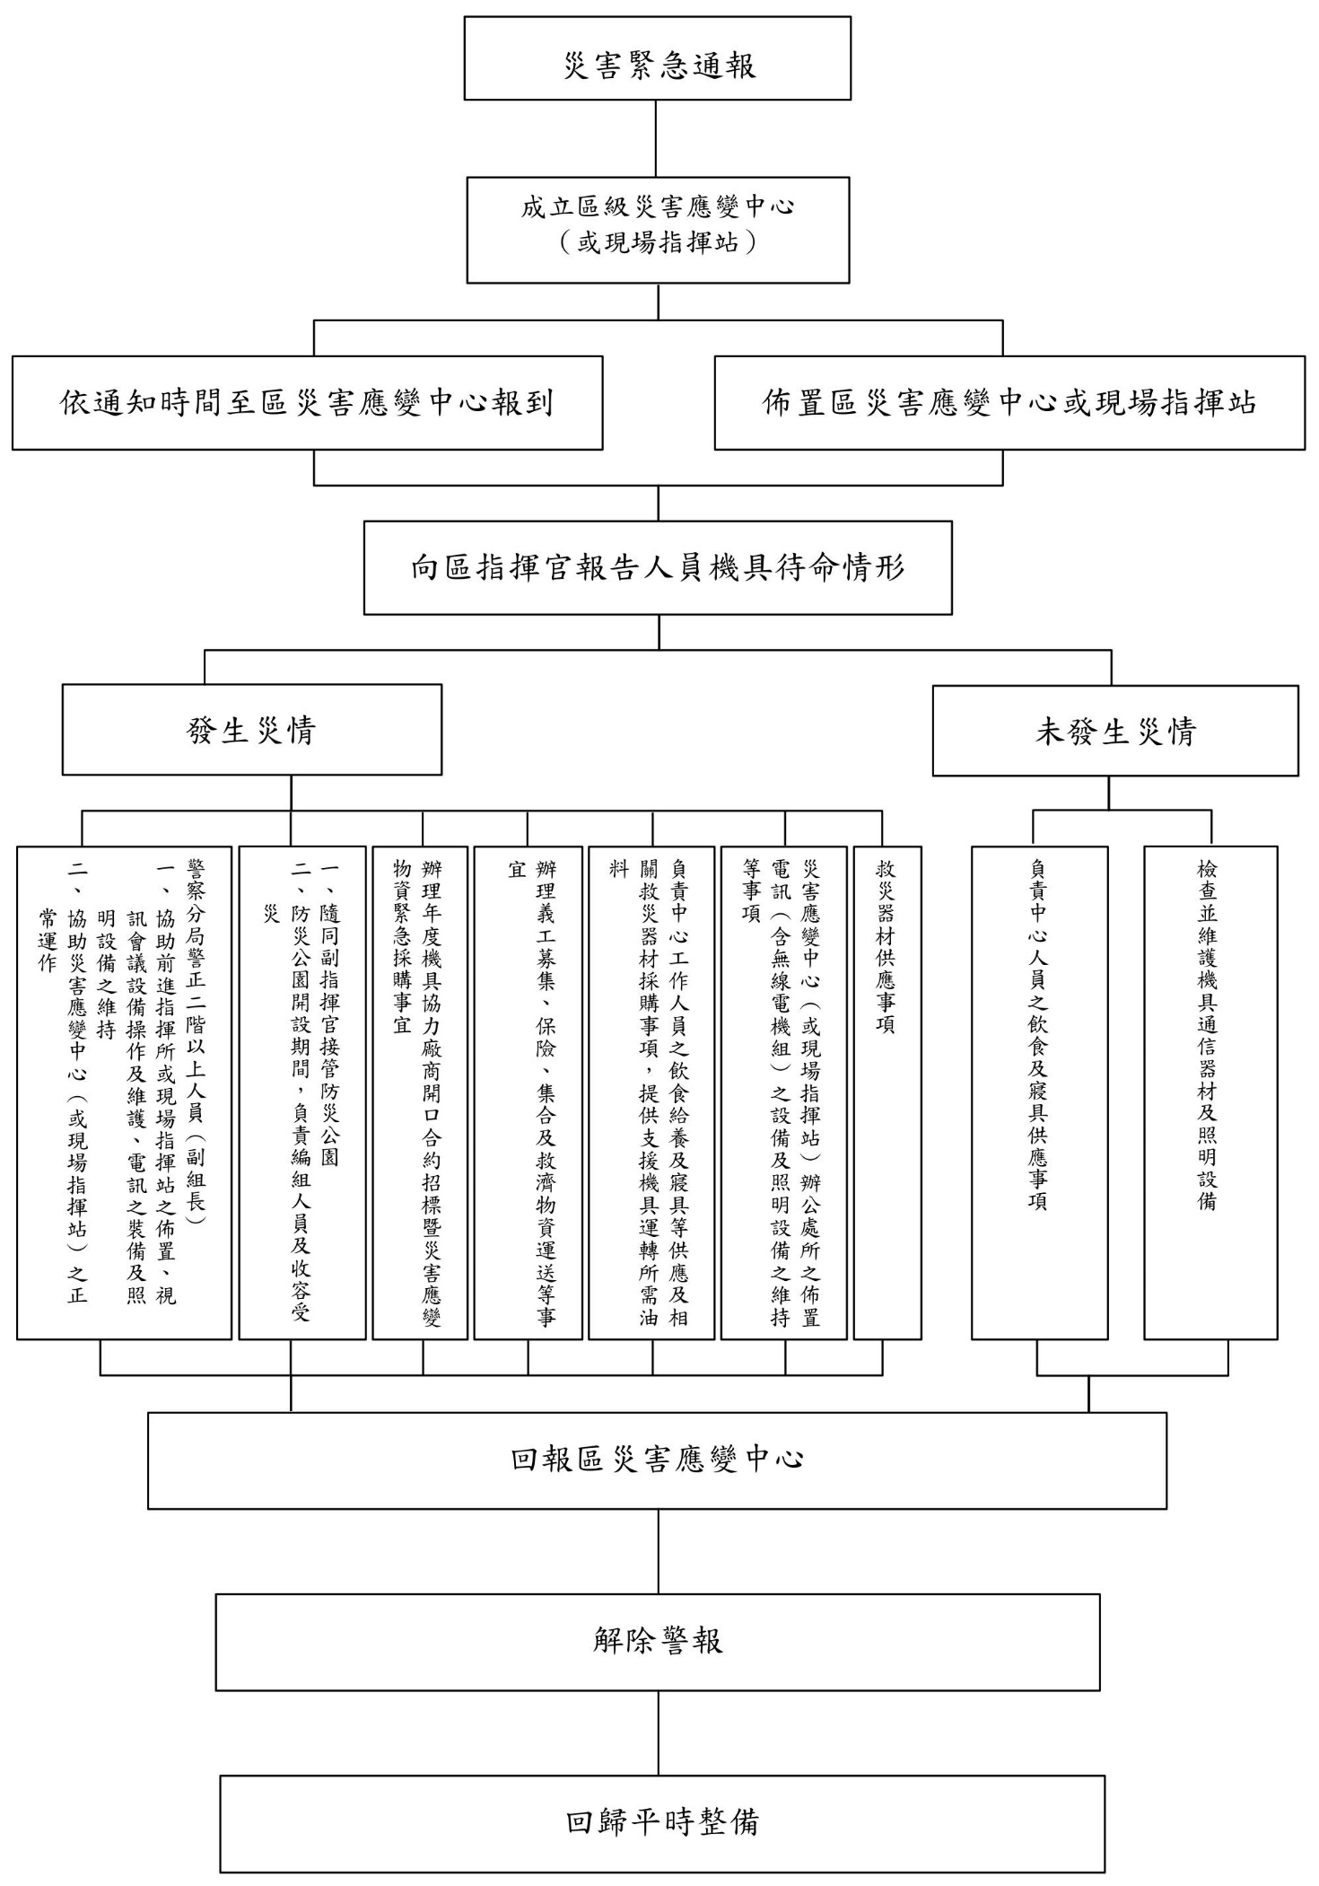
附件8.2
臺北市信義區災害應變中心總務組防災整備檢核表
項目 | 檢核細項 | 檢核結果 |  | 備註
項目 | 檢核細項 | 正常 | 改善措施 | 備註
11  總務組 | 11.1編組標準作業程序書 | □有 | □無 | 備註
11  總務組 | 11.2編組人員通訊錄 | □有 | □無
11  總務組 | 11.3應變中心布置 | □正常 | □待改善  說明：
11  總務組 | 11.4應變中心布置規劃
11  總務組 | 11.4.1檢核各項設備 | □有，詳附件8.3 | □無、□故障 部  說明：
11  總務組 | 11.4.2檢核各項圖資 | □有，詳附件8.3 | □無、□故障 部  說明：
11  總務組 | 11.4.3電腦設備 | □正常 部 | □無、□故障 部  說明：
11  總務組 | 11.4.4應變中心工作人員飲食供應安排 | □有 | □無  說明：
11  總務組 | 11.4.5應變中心工作人員寢具供應 | □有 人份 | □無  說明：
11  總務組 | 11.4.6檢核備援應變中心各項設備 | □有，詳附件8.4 | □無  說明：
11  總務組 | 11.5年度開口合約辦理情形
11  總務組 | 11.5.1工程開口合約 | □已簽訂 | □未簽訂、□失聯  說明：
11  總務組 | 11.6團體報到窗口 | □有 | □無
11  總務組 | 11.7緊急發電機 | □正常 部 | □無、□故障 部  說明：
11  總務組 | 11.8文書表件
11  總務組 | 11.8.1編組作業流程圖 | □有 | □無
11  總務組 | 11.8.2器材保修紀錄單 | □有 | □無
11  總務組 | 11.8.3人員機具報到表 | □有 | □無
11  總務組 | 11.8.4物資供給清單 | □有 | □無
11  總務組 | 11.8.5救災器材供給清單 | □有 | □無
11  總務組 | 11.8.6駕駛出勤紀錄表 | □有 | □無
11  總務組 | 11.8.7車輛出勤紀錄表 | □有 | □無
11  總務組 | 11.8.8救助物資簽收單 | □有 | □無
11  總務組 | 11.8.9大事紀要表 | □有 | □無

檢核人員(請核章): 檢核日期: 年 月 日 檢核時間: 時 分
附件8.3
臺北市信義區災害應變中心設備檢核表 年
項目 | 項次 | 名稱 | 數量 | 檢核結果 | 備註
設備 | 1 | 市內有線電話 |  | □正常  □故障，說明：__________
設備 | 2 | 衛星電話 |  | □正常  □故障，說明：__________
設備 | 3 | 桌上型電腦 |  | □正常  □故障，說明：__________
設備 | 4 | 辦公椅 |  | □正常  □故障，說明：__________
設備 | 5 | 辦公桌 |  | □正常  □故障，說明：__________
設備 | 6 | 坐式或無線麥克風 |  | □正常  □故障，說明：__________
設備 | 7 | 擴音設備 |  | □正常  □故障，說明：__________
設備 | 8 | 滅火器 |  | □正常  □故障，說明：__________
設備 | 9 | 緊急照明燈設備 |  | □正常  □故障，說明：__________
設備 | 10 | 傳真機 |  | □正常  □故障，說明：__________
設備 | 11 | 影印機 |  | □正常  □故障，說明：__________
設備 | 12 | 液晶電視 |  | □正常  □故障，說明：__________
設備 | 13 | 無線電對講機 |  | □正常  □故障，說明：__________
設備 | 14 | 無線電固定台 |  | □正常  □故障，說明：__________
設備 | 15 | 備援電力系統 |  | □正常  □故障，說明：__________ | 固定式發電機供電
設備 | 16 | 與市府連線(視訊)設備 |  | □正常  □故障，說明：__________
設備 | 17 | 電腦設備不斷電系統 |  | □正常  □故障，說明：__________ | UPS蓄電型供電
圖資 | 1 | 區災害應變中心編組架構圖 |  | □已更新至最新資訊  □未更新，說明：_________
圖資 | 2 | 土石流潛勢溪流位置圖  (無則免) |  | □已更新至最新資訊  □未更新，說明：_________
圖資 | 3 | 山崩與順向坡分布圖  (無則免) |  | □已更新至最新資訊  □未更新，說明：_________
圖資 | 4 | 土石流疏散避難圖  (無則免) |  | □已更新至最新資訊  □未更新，說明：_________
圖資 | 5 | 24小時累積雨量650毫米淹水潛勢圖 |  | □已更新至最新資訊  □未更新，說明：_________
圖資 | 6 | 避難收容處所與緊急救援道路圖 |  | □已更新至最新資訊  □未更新，說明：_________
圖資 | 7 | 地震模擬潛勢圖 |  | □已更新至最新資訊  □未更新，說明：_________
圖資 | 8 | 土壤液化潛勢圖 |  | □已更新至最新資訊  □未更新，說明：_________
圖資 | 9 | 衛星電話操作說明 |  | □已更新至最新資訊  □未更新，說明：_________
◎視各區需求，自行增加行列數。
檢核人員(請核章): 檢核日期: 年 月 日 檢核時間: 時 分

附件8.4
臺北市信義區應變中心異地備援標準作業程序
壹、目的：
為規範臺北市各區災害應變中心異地備援（以下簡稱備援中心）之功能、
設置、啟動及其他相關作業，特訂定本標準作業程序。
貳、功能：
一、作為各區災害應變中心功能受損致無法正常運作或不適宜運作時之替代
應變中心。
二、經區級指揮官判斷作為本區重大災害時之室內現場指揮站。
三、作為本府災害防救人員平時災防教育訓練、兵棋推演或演習之場所。
四、其他因應特殊、重大災害或災害發生地點需要，經區級指揮官指示作為
防救災據點。
參、備援中心地點：
臺北市信義區信義路五段17號5樓或其他臨時指定地點。
肆、備援中心之啟動時機：
一、各區災害應變中心功能(建築結構或資通訊功能)受損致無法正常運作或
不適宜運作，經區級指揮官指示啟動，並副知市級災害應變中心。
二、當發生重大災害須成立現場指揮站或防救災據點，經區級指揮官指示啟
動時。
三、其他緊急或特殊需要，經區級指揮官指示或市級災害應變中心建議啟動
時。
伍、備援中心之整備作業：
一、總務組於平時應建立設備清單並完成作業空間之環境清理、作業空間分
配與標示、電腦、電視牆(或布幕)、麥克風、影印機、傳真機、有線電
話、視訊系統、無線電、網際網路及其他資通訊設備等相關硬體設備之
開啟與測試、相關文具、紙張、碳粉之補充與飲用水之整備，並於接獲
區級指揮官指示啟動備援中心。
二、總務組負責啟動期間餐點採辦事宜及寢具供應等事項。
三、啟動期間之相關經費依災害準備金相關規定辦理。
四、規劃開設備援應變中心時之停車空間。
陸、備援中心之進駐通知：
一、由本市各區公所以簡訊、一呼百應等方式通報各進駐編組機關（單位）
，並由本府消防局複式通報；遇通訊中斷，無法獲知進駐訊息時，得逕
至備援中心或至各區災害應變中心集結。
二、進駐單位人員應攜帶筆記型電腦及其他必要之應勤裝備前往。
柒、備援中心之運作方式：
一、作為各區災害應變中心使用時，依臺北市各區災害應變中心標準作業程
序規定運作。
二、作為現場指揮站使用時，依臺北市政府重大災害現場管理作業要點規定
運作。
三、作為平時教育訓練、兵棋推演或演習使用時，依該次平時教育訓練、兵
棋推演或演習實施計畫運作。
四、供其他緊急或特殊需要使用時，依該緊急或特殊用途之主辦機關所定相
關作業規定運作；無相關作業規定時，由主辦機關洽商各區備援應變中
心同意後主導運作。
捌、備援中心運作之需求趨緩或已無運作需求時，得依前揭運作相關規定縮小
編組規模運作或撤除進駐。
玖、備援中心平時整備事項：
一、備援中心運作所需之軟硬體、系統、資料庫、地圖及其他運作所需等相
關資料應定期維護及更新。
二、加強所屬備援中心各項緊急應變作業事項之教育訓練及演練。
拾、本標準作業程序如有未盡事宜，得隨時修正補充之

附件8.5
臺北市信義區備援應變中心設備檢核表
年
地址：
___________________________________
種類 | 項次 | 名稱 | 數量 | 檢核結果 | 備註
設備 | 1 | 筆記型電腦 |  | □正常  □故障，說明：______________
設備 | 2 | 多功能事務機 |  | □正常  □故障，說明：______________
設備 | 3 | 移動式擴音機 |  | □正常  □故障，說明：______________
設備 | 4 | 無線電對講機 |  | □正常  □故障，說明：______________
設備 | 5 | 推車 |  | □正常  □故障，說明：______________
設備 | 6 | 辦公椅 |  | □正常  □故障，說明：______________
設備 | 7 | 辦公桌 |  | □正常  □故障，說明：______________
設備 | 8 | 市內有線電話 |  | □正常  □故障，說明：______________
設備 | 9 | 滅火器 |  | □正常  □故障，說明：______________
設備 | 10 | 不斷電系統 |  | □正常  □故障，說明：______________
設備 | 11 | 備援電力系統 |  | □正常  □故障，說明：______________
文件 | 1 | 文書資料(文具用品) |  | □齊全  □闕漏，說明： _______
文件 | 2 | 各項應變中心使用表單 |  | □齊全  □闕漏，說明： _______
◎視各區需求，自行增加行列數。
檢核人員(請核章): 檢核日期: 年 月 日 檢核時間: 時 分

